GIL CSRP

Contents

BUG ID: 01 2

BUG ID: 02 3

BUG ID: 04 3

BUG ID: 05 4

BUG ID: 06 4

BUG ID: 08 5

BUG ID: 12 5

BUG ID: 13 6

BUG ID: 14 7

BUG ID: 17 7

BUG ID: 19 8

BUG ID: 20 8

BUG ID: 21 9

BUG ID: 22 9

BUD ID: 26 10

BUG ID: 27 10

BUG ID: 29 11

BUG ID: 30 12

BUG ID: 31 12

BUG ID: 32 13

BUG ID: 36 14

BUG ID: 38 15

BUG ID: 39 15

BUG ID: 01  
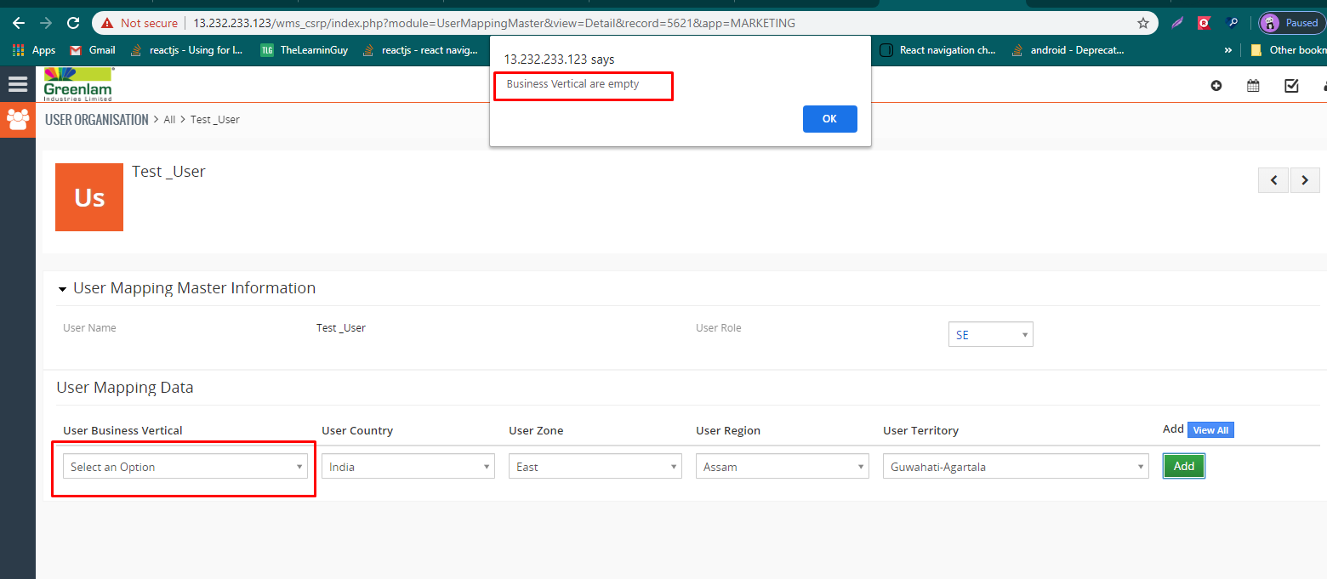

BUG ID: 02  
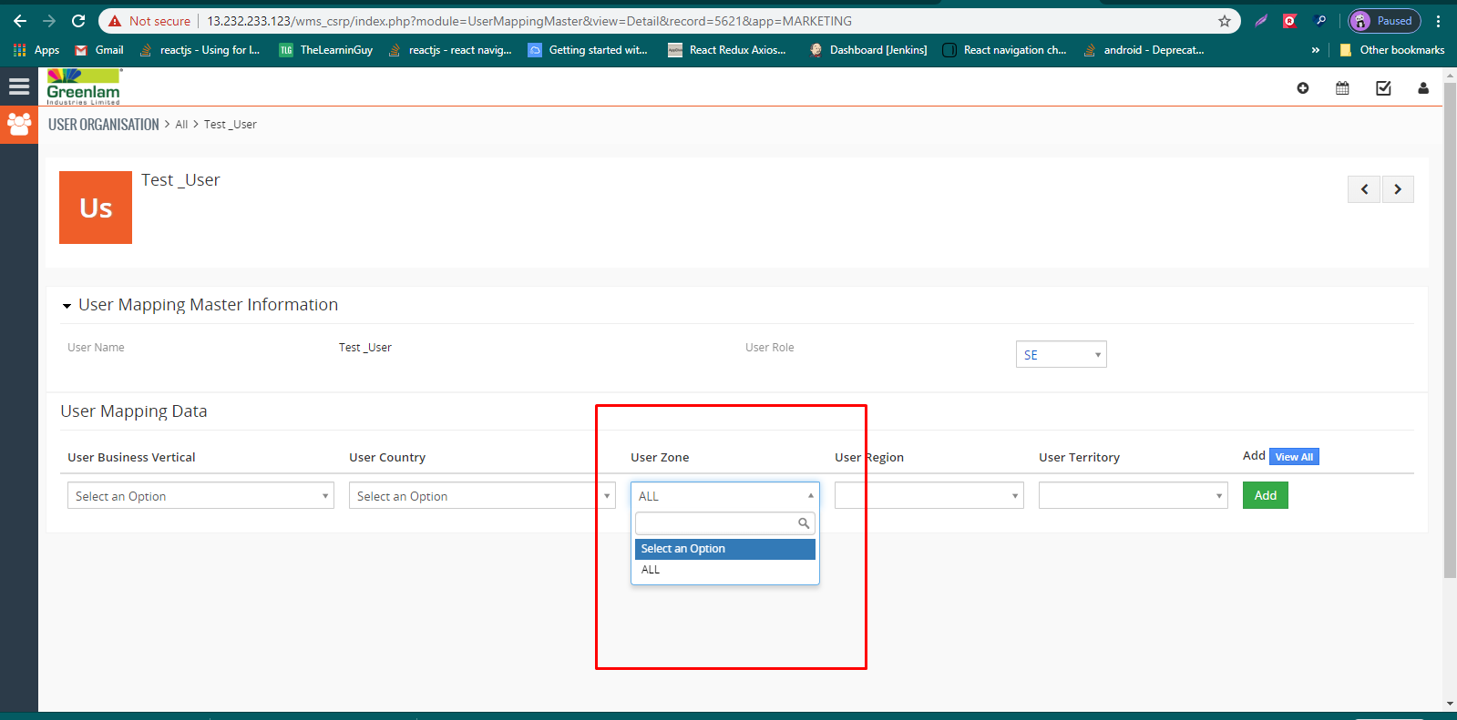

BUG ID: 04  
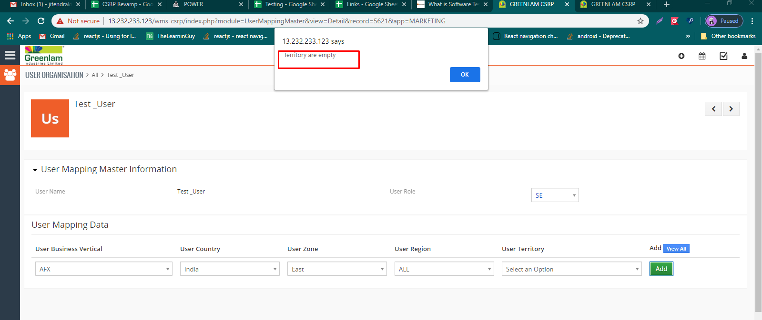

# BUG ID: 05

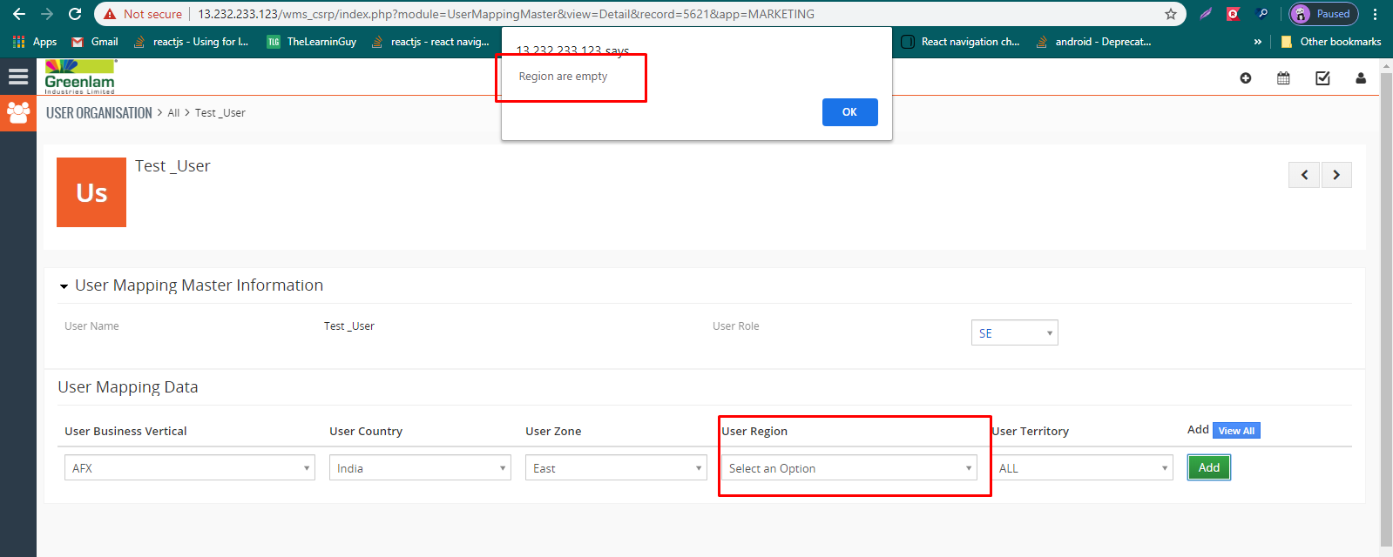

BUG ID: 06  
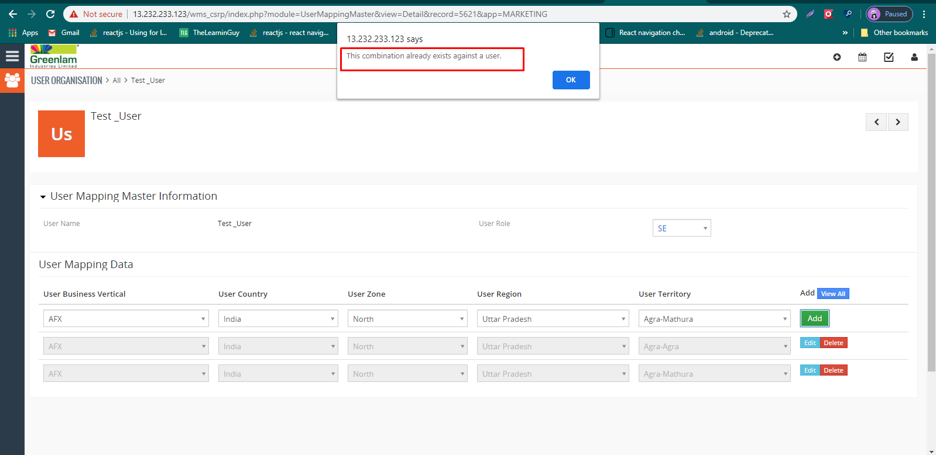

# BUG ID: 08

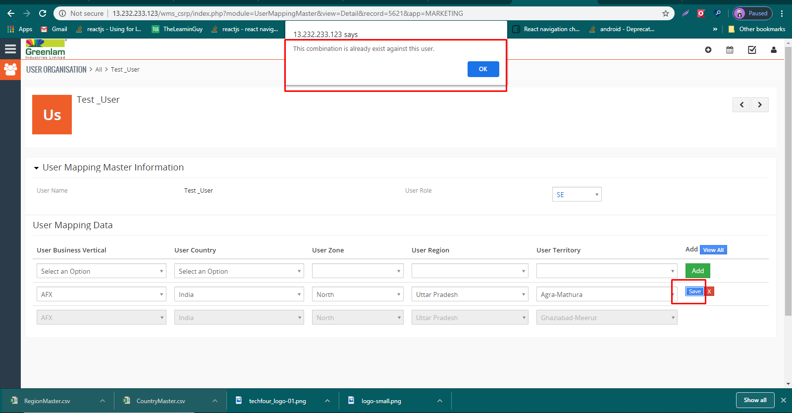

# BUG ID: 12

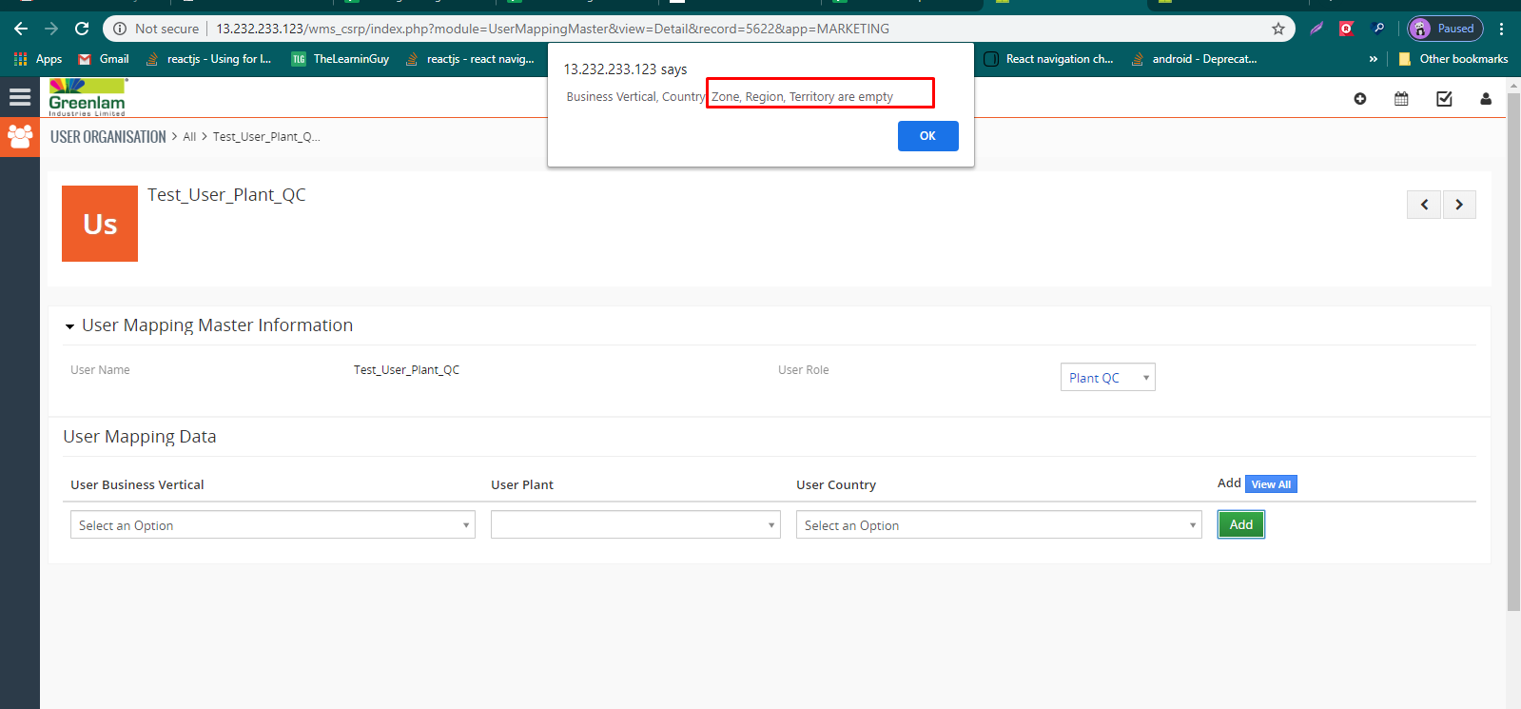

# BUG ID: 13

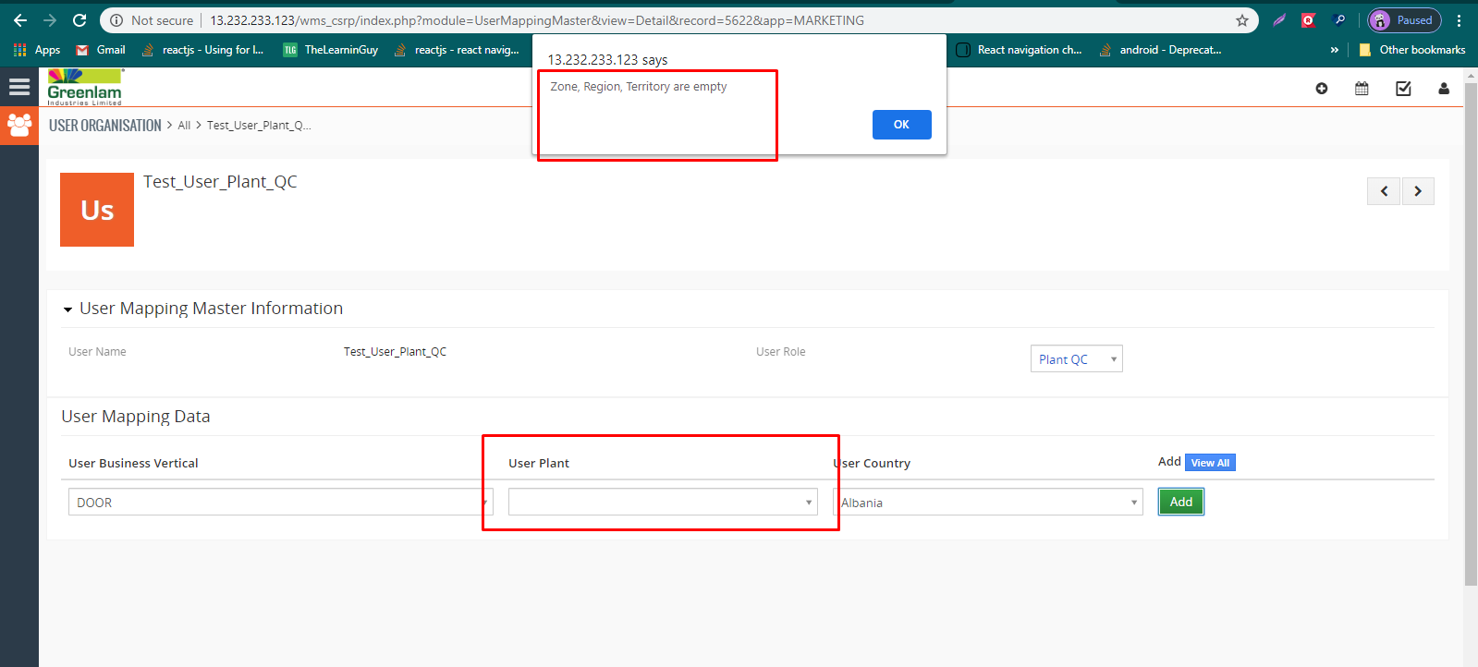

BUG ID: 14  
  
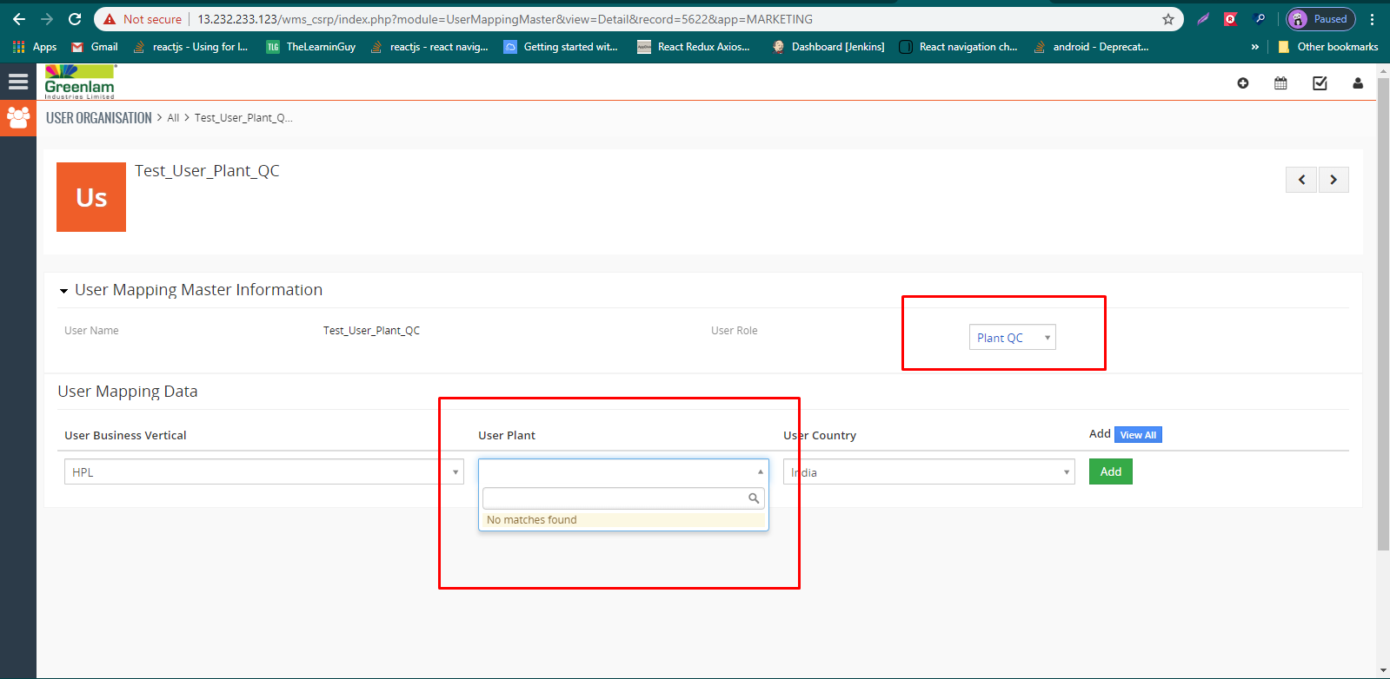

# BUG ID: 17

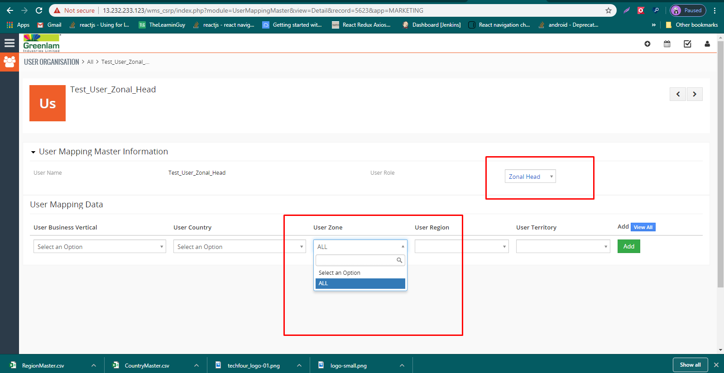

# BUG ID: 19

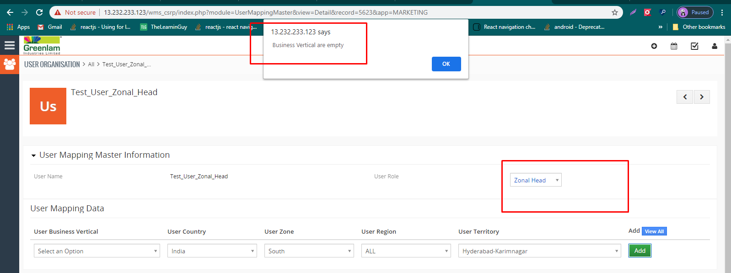

# BUG ID: 20

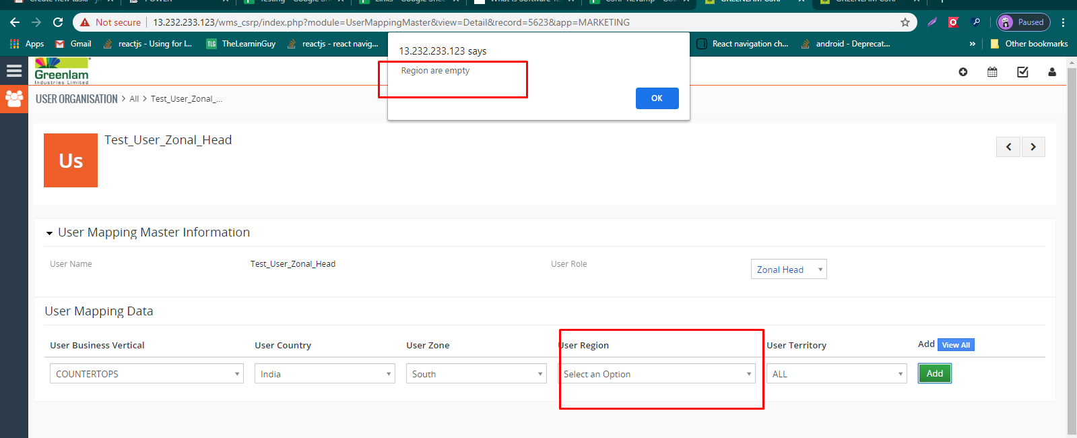

# BUG ID: 21

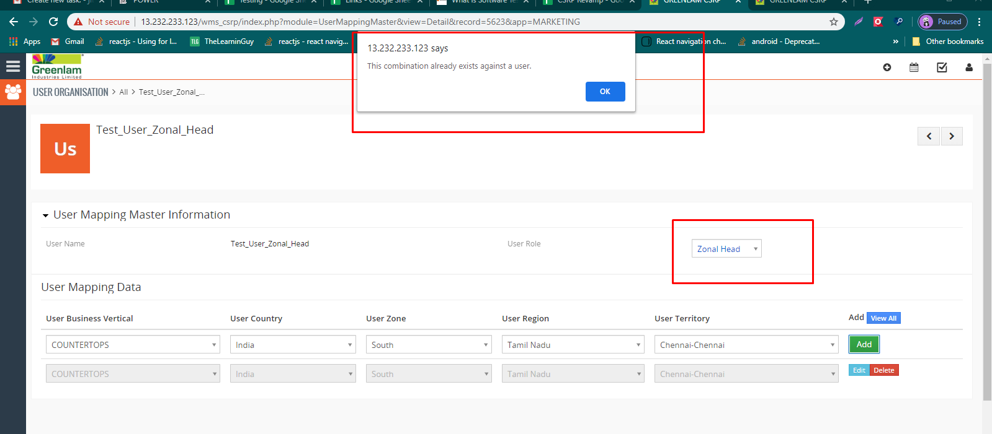

# BUG ID: 22

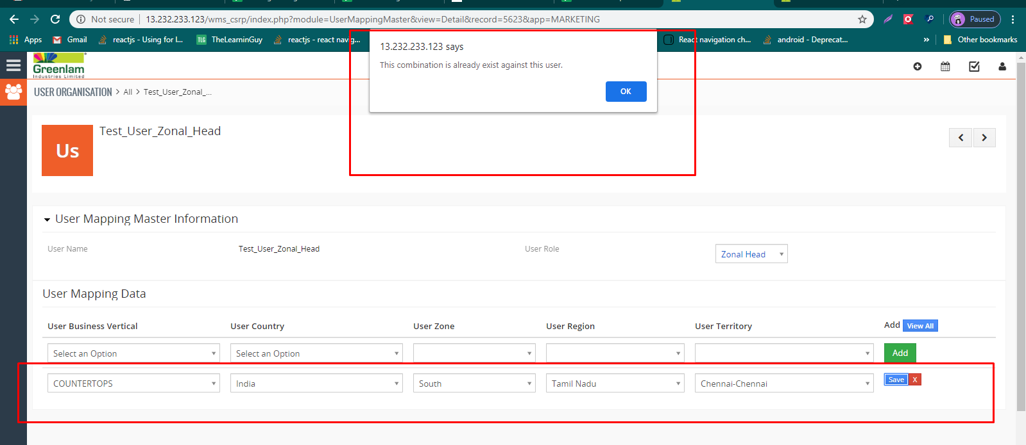

# BUD ID: 26

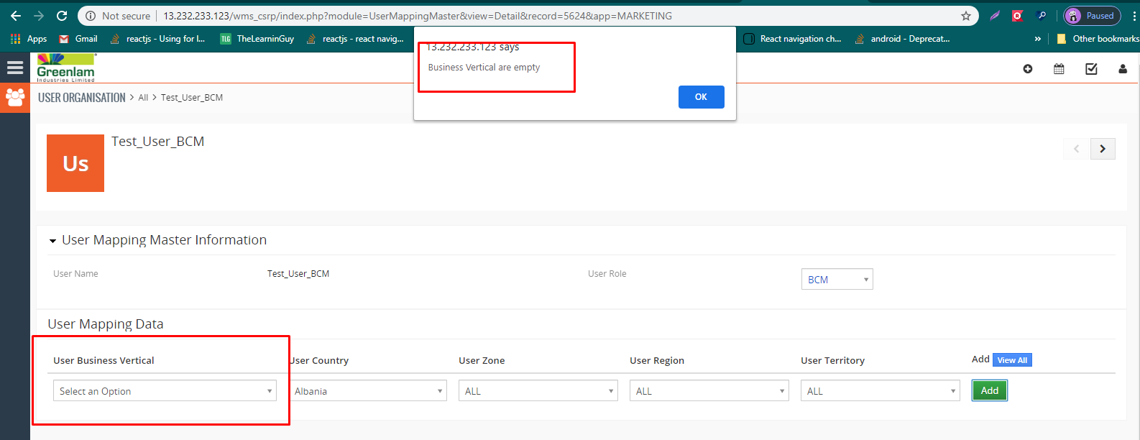

# BUG ID: 27

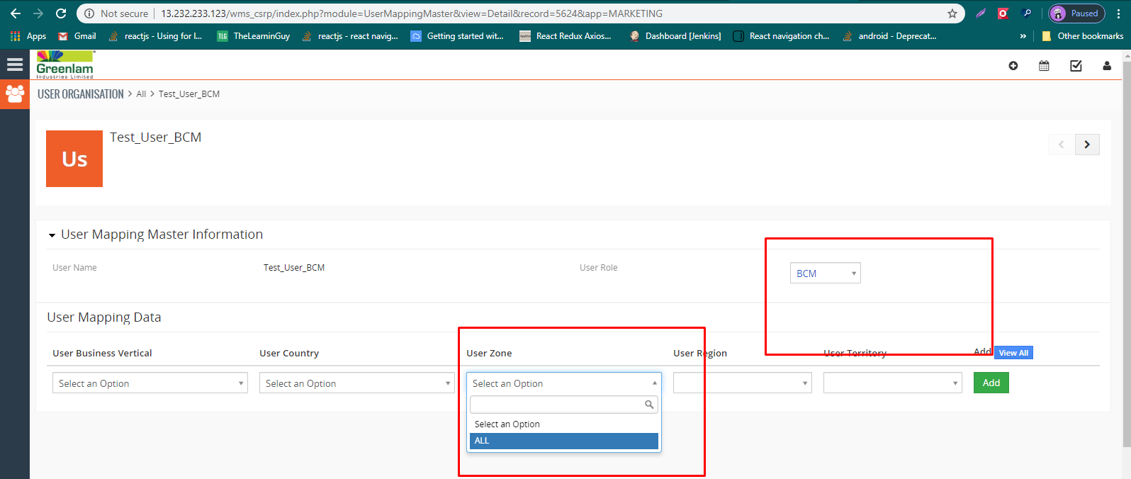

# BUG ID: 29

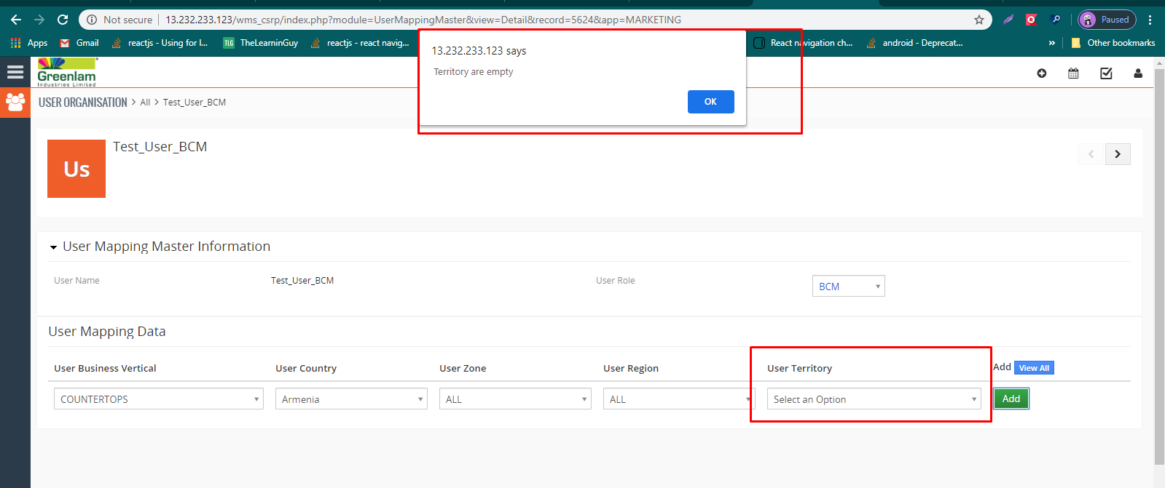

# BUG ID: 30

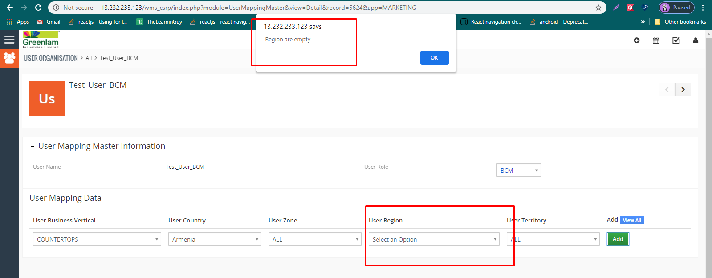

BUG ID: 31

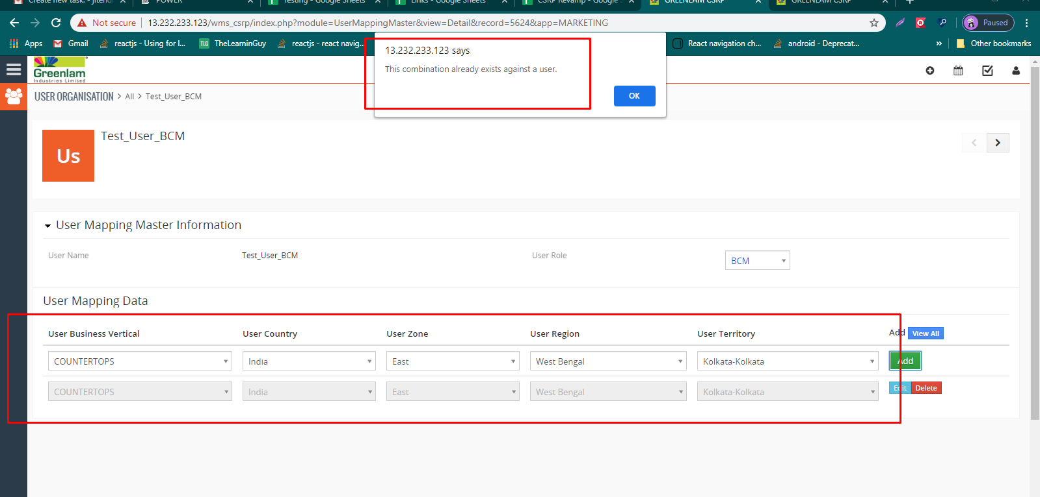

# BUG ID: 32

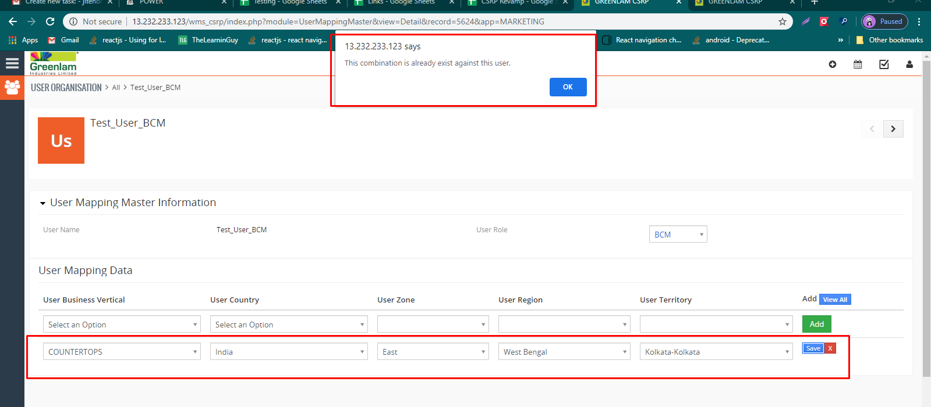

# BUG ID: 36

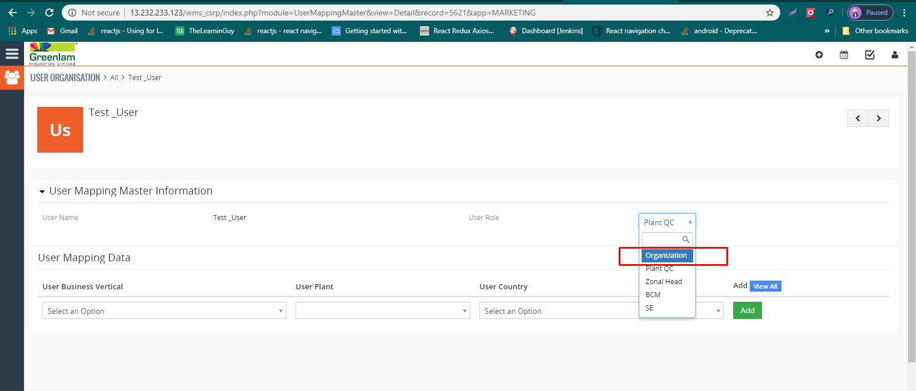

# BUG ID: 38

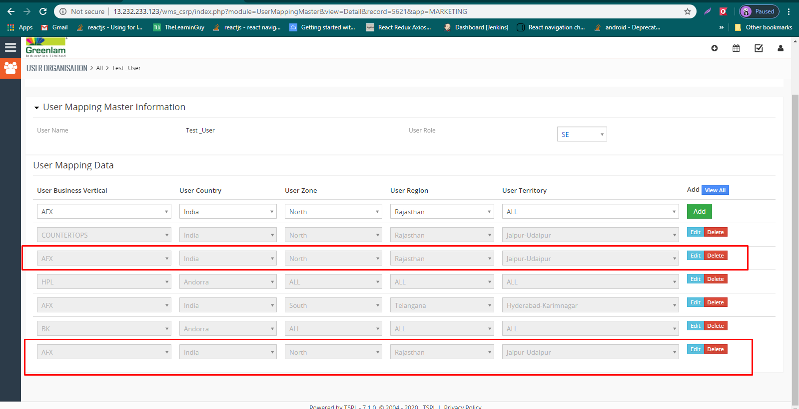

# BUG ID: 39

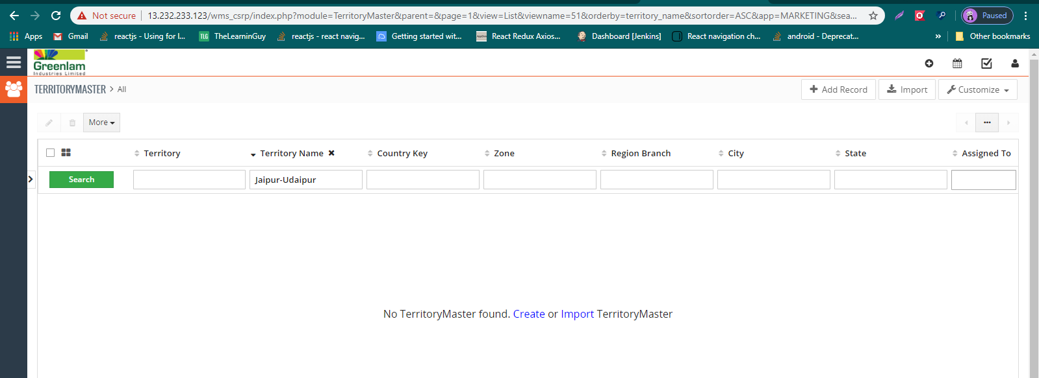  
  
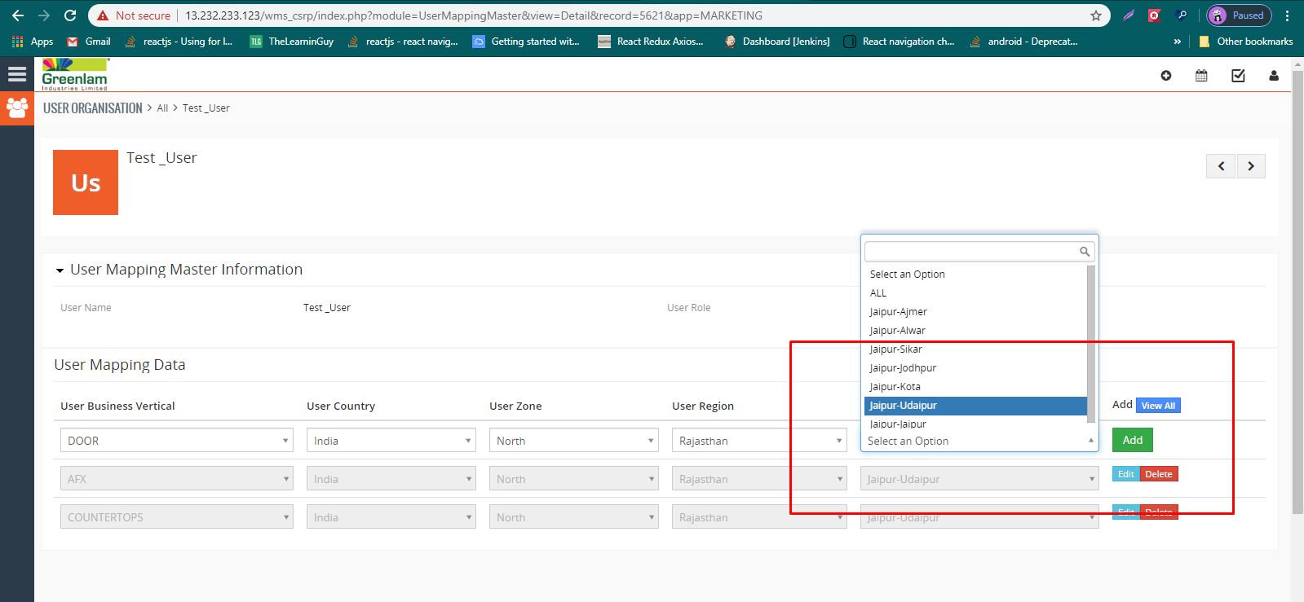

# Bug ID: 58

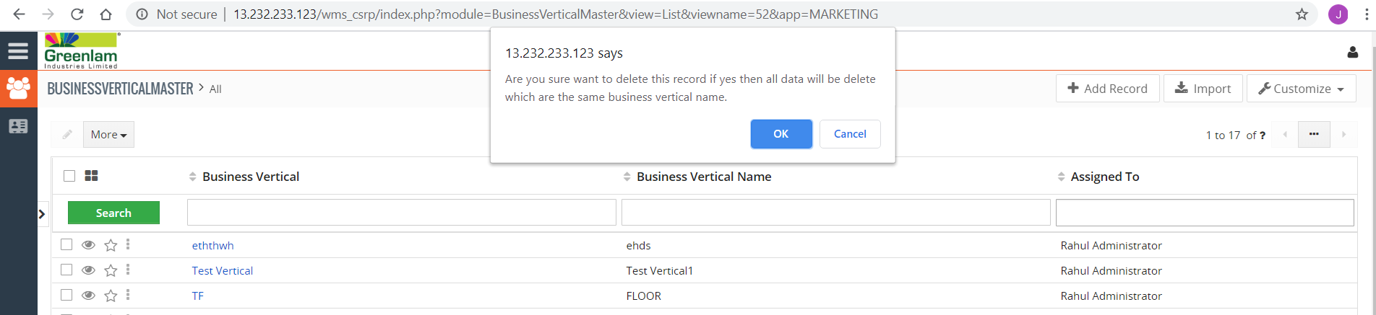

# Bug ID: 59

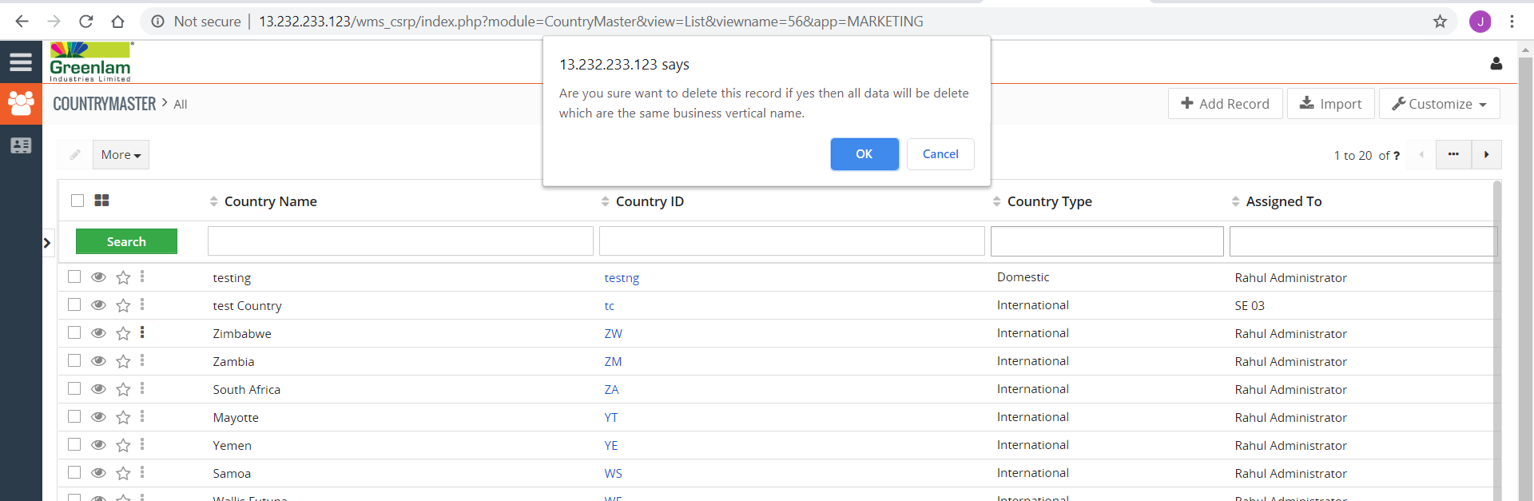

# Bug ID: 60

